Rôti de porc aux champignons des bois
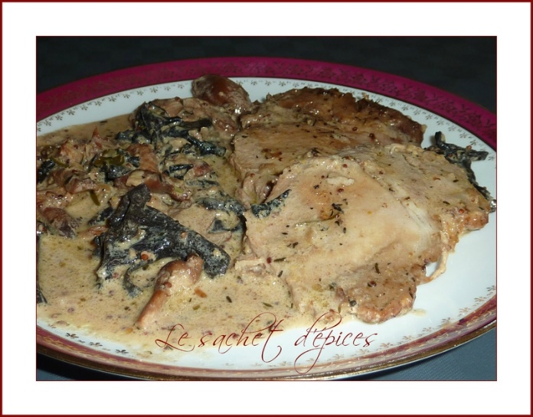
Préparation : 20 min ; Cuisson : 1 h
Ingrédients pour 5 personnes :
- 1 kg de rôti de porc dans l'échine  - 3 belles échalotes  - 400 g d'un mélange de champignons des bois (j'ai mis des girolles, des trompettes de la mort et des pleurotes)  - 3 gousses d'ail  - 30 cl de vin blanc  - 20 cl d'eau  - 30 cl de crème liquide  - 1 belle cuillerée de moutarde à l'ancienne | - 1 cuillerée à soupe de fond de veau déshydraté  - Huile d'olive  - 1 noix de beure  - 1 belle branche de romarin frais  - 2 belles branches de persil frais  - Quelques feuilles de sauge (déshydratée pour moi)  - Sel, poivre
Préparation :
Préchauffez le four à 200°. Epluchez et émincez les échalotes. Nettoyez (sans les laver) les champignons avec une brosse, un pinceau et essuyez-les avec de l'essuie-tout. Délayez le fond de veau dans un peu d'eau.
Dans une cocotte allant au four et sur le feu, faites dorer le rôti sur toutes ses faces dans de l'huile bien chaude. Ajoutez les échalotes émincées et faites-les dorer également. Salez et poivrez.
Mettez les herbes et les gousses d'ail écrasées dans la cocotte.
Versez le vin blanc et l'eau. Portez à ébullition, couvrez et enfournez 1 h.
Coupez les champignons en deux si nécessaire. Saisissez-les à feu vif dans une poêle, dans un mélange d'huile d'olive et de beurre, faites-les dorer légèrement.
Sortez la cocotte du four, tournez la viande pour bien l'arroser de sauce. Ajoutez les champignons et leur jus, et le fond de veau déshydraté. Remuez un peu, versez la moutarde et la crème, assaisonnez.
Mélangez et remettez au four à découvert en baissant le thermostat à 180°.
Vous pouvez servir ce plat accompagné de pommes de terre vapeur ou de tagliatelles fraîches.

